Assurez-vous que tous les membres du groupes comprennent les concepts de la géographie humaine, la géographie physique ainsi que la démographie.
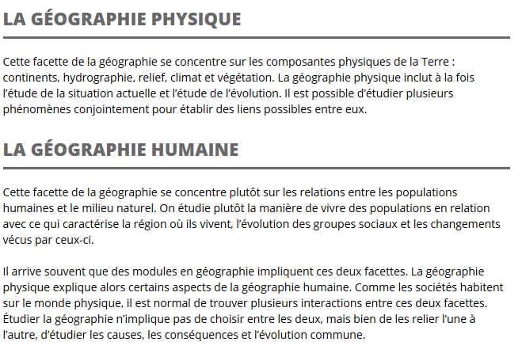

La démographie (de l'ancien grec : demos signifiant « peuple » et de graphein signifiant « écrire ») est l'étude des populations. (Âge, répartition, natalité, etc.).
Géographie physique : climat, relief, végétation, cours d’eau, ressources naturelles, etc.

Géographie humaine : divisions politiques, villes, agriculture, parcs, exploitation de ressources naturelles, industries, activités économiques, etc.

Démographie : distribution et densité de population, caractéristiques de la population (âge, origine ethnique, langue, revenu, éducation, espérance de vie), migration, croissance et changements dans la population, etc.

Un jet de mots géographiques : Classez ces mots sous une des trois catégories suivantes :
- Éléments de géographie humaine (placez un H)
- Éléments de géographie physique (placez un P)
- Instances d’interaction entre les humains et l’environnement naturel (placez un I)

région industrielle
tourisme
faune
carte topographique
frontière provinciale
vallée
avalanche
relief
pollution de l’air
site historique
colline de ski
équateur
plage
île
climat
Forêts
rivière
jardin potager
pluie acide
barrage
géologie
lac
mine aux diamants
palais législatif
inondation
autoroute
prairie

gaz naturel
dépotoir
centrale hydroélectrique
espèce en voie de disparition
raffinerie de pétrole
commerce
Roches et minéraux
ferme céréalière
système d’irrigation
centre commercial
voie ferrée
pâturage
précipitation
fleurs sauvages
désert
fuseau horaire
agriculture
désastre naturel
pergélisol
aéroport
pays
ferme d’élevage de bisons
usine de manufacture
province
température
Longitude
Terres arables
Sources d’eau douce
Activités économiques
Animaux sauvages
Systèmes de transport
Villages
Végétation
Activités récréatives
Services urbains
Migrations de population
Langues officielles
Courants marins
Hydrographie et bassins versants
Températures moyennes
Autoroutes et ponts
Religion
Divisions et frontières politiques
Rivières et lacs
Mines
Migration d’animaux
Climat
Taux de naissance
Océans
Pêche
Cultures et origines ethniques
Marée
Densité de peuplement

À noter : Il n’y pas une seule réponse correcte dans le cas de tous les mots de cet exercice. Il s’agit de déterminer, avec les membres de votre équipe, quelle classification vous considérez la plus justifiable. Soyez prêts à expliquer les raisons de vos choix.

